

**Об утверждении проекта (схемы) зонирования земель, границ оценочных зон и поправочных коэффициентов к базовым ставкам платы за земельные участки населенных пунктов Чингирлауского района**

Решение Чингирлауского районного маслихата Западно-Казахстанской области от 20 декабря 2024 года № 30-3. Зарегистрирован в Департаменте юстиции Западно-Казахстанской области 24 декабря 2024 года № 7472-07

      В соответствии с Земельным кодексом Республики Казахстан, Законом Республики Казахстан "О местном государственном управлении и самоуправлении в Республике Казахстан" Чингирлауский районный маслихат РЕШИЛ:

      1. Утвердить проект (схему) зонирования земель населенных пунктов Чингирлауского района, согласно приложению 1 к настоящему решению.

      2. Утвердить границы оценочных зон и поправочные коэффициенты к базовым ставкам платы за земельные участки в населенных пунктах Чингирлауского района, согласно приложению 2 к настоящему решению.

      3. Настоящее решение вводится в действие по истечении десяти календарных дней после дня его первого официального опубликования.

|  |  |
| --- | --- |
| *Председатель маслихата* | *С. Тургалиев* |

|  |  |
| --- | --- |
|  | Приложение 1 к решению от 20 декабря 2024 года № 30-3 |

**Проект (схема) зонирования земель населенных пунктов Чингирлауского района**

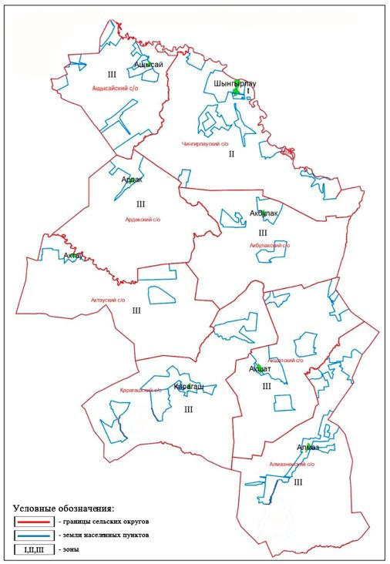

|  |  |
| --- | --- |
|  | Приложение 2 к решению от 20 декабря 2024 года № 30-3 |

**Границы оценочных зон и поправочные коэффициенты к базовым ставкам платы за земельные участки в населенных пунктах Чингирлауского района**

|  |  |  |
| --- | --- | --- |
| № зон | Поправочный коэффициент | Границы оценочных зон (населенных пунктов входящих в зону) |
| I | 1,2 | 016-017 западная и восточная части села Шынгырлау от объездной автодороги по направлению р.Илек, граница РФ |
| II | 1,1 | 015-047 южная часть от железной дороги, вниз по направлению автодороги Шынгырлау- Акшат |
| III | 1,0 | Центральные населенные пункты сельских округов (Ащысай, Ардак, Актау, Акбулак, Акшат, Алмаз, Карагаш) |

© 2012. РГП на ПХВ «Институт законодательства и правовой информации Республики Казахстан» Министерства юстиции Республики Казахстан